Технологическая карта урока литературного чтения
Класс | 2в
Предмет | Литературное чтение
Дата | 28.04.2023 год
Тема | Э. Успенский «Чебурашка»
Тип урока | Урок открытия нового знания
Цель урока | Формирование читательской компетенции в процессе знакомства с творчеством и биографией Э. Успенского
Планируемые результаты | Предметные:  - знание и понимание (знает, понимает, имеет представление и др.)  - умение (выполняет, использует, осуществляет и др.) | Метапредметные: |  |  | Личностные:
Планируемые результаты |  | Познавательные УУД (базовые логические, базовые предметные – связаны с темой урока) | Регулятивные УУД (в том числе сотрудничество) | Коммуникативные УУД (общение) | По направлениям воспитания
Планируемые результаты | Познакомятся с биографией и творчеством детского писателя Э.Н. Успенского; научатся читать осознанно текст художественного произведения «про себя». создавать небольшой устный текст на заданную тему; отвечать на вопросы, формулировать вывод. | Прогнозируют содержание раздела; развивают речевые навыки, мышление, память, воображение. | Принимают учебную задачу урока и осуществляют ее решение под руководством учителя в процессе выполнения учебных действий. | Проявляют готовность читать, слушать собеседника и вести диалог, признают возможность существования различных точек зрения и право каждого иметь свою точку зрения. | Проявляют учебно-познавательный интерес к новому учебному материалу и способам решения новой задачи;  понимание причин успеха в учебной деятельности;  способность к самооценке  самостоятельно выполняют домашнее задание по литературному чтению;
Педагогические технологии | - Технология проблемного обучения (создание проблемной ситуации и активная самостоятельная деятельность обучающихся по её разрешению).  - Здоровьсберегающие технологии (сохранение здоровья обучающихся).  - Технология продуктивного чтения (работа с текстом до чтения, во время чтения, после чтения).  - Технология развития критического мышления (определение правильной последовательности событий)
Оборудование | УМК «Школа России», 2 класс, 2 часть, презентация; портрет Э. Успенского, выставка книг, материал для работы в парах, кластер.

Ход урока
Этап урока  Методы и приёмы | Хронометраж | Содержание урока |  | Формируемые  УУД
Этап урока  Методы и приёмы | Хронометраж | Деятельность учителя | Деятельность учащихся | Формируемые  УУД
I.Организационный момент | 1 мин | Прозвенел звонок и смолк, он зовёт всех на  …(УРОК)  – Пусть книги друзьями заходят в дома!  Читайте всю жизнь – набирайтесь ума!  - Проверьте глазками, все ли у вас готово к уроку.  Садитесь!  - Сегодня в работе нам помогут глаза, уши,  голова, язык.  Глаза ваши смотрят,  Они все видят и запоминают.  Ушки ваши не просто слушают,  Они все слышат и улавливают.  Головка думает, а язычки говорят.  Не допускайте, чтобы язык.  Забегал вперед ума!  - Как вы это понимаете? | Приветствуют учителя  - Здравствуйте! | К: планирование сотрудничества с учителем  Л: включение в учебную деятельность
II.Актуализации знаний и мотивация | 2 мин | Приступим к артикуляционной разминке.  1.«Качели»:  - Улыбнуться, открыть рот  - Кончик языка за верхние зубы  - Кончик языка за нижние зубы  «Трубочка»:  С напряжением вытянуть губы вперёд (зубы сомкнуты).  2. Речевая разминка: используем шипящие [ж],[ш],[щ],[ч], и свистящие звуки (сибилянты) [с],[з].  3. Хоровое чтение слов, состоящих из 2х слогов с экрана.  - Как называется раздел, который мы изучаем?  - Кто из поэтов открыл этот раздел?  - Почему именно произведения Б. Заходера открывали раздел «И в шутку и всерьез»?  Проверка домашнего задания.  Вспомните, о чём мы с вами говорили на прошлом уроке, и отгадайте загадку:  Мишка решил стать похожим на тучку:  С шариком мишки, ну очень летучи.  Меда отведать толстяк захотел,  Только он пчел обмануть не сумел.  Как его звали? Считаю до двух…  Это веселый медведь… (Винни-Пух)  -Что вы узнали о Винни-Пухе с прошлого урока?  - Кто его близкий друг?  - А что знаете про него?  - Кто желает прочитать выразительно произведения Б. Заходера от имени Винни-Пуха Пятачку?  Несколько учеников выходят к доске.  - Как думаете, чье чтение понравилось Пятачку? | - порой бывает, что шутят о вещах, которые могут быть серьёзными  - вспоминают правила выразительного чтения | Р: осмысливают учебный материал; действуют с учетом выделенных учителем ориентиров.  К: строят понятные речевые высказывания.
III.Постановка учебной задачи  М: словесный (беседа) | 3 мин | - А сегодня у нас в гостях одно неизвестного вида животное. На доску прикрепляется иллюстрация героя.  - Кто узнал его?  - Что вы знаете про него?  - А почему он сегодня у нас в гостях?  - Откройте содержание учебника и скажите, в чьей творческой мастерской сегодня работаем?  - Какую цель поставите? | - Чебурашка  -Эдуард Успенский  - Познакомиться с отрывком из повести «Крокодил Гена и его друзья» - «Чебурашка». | Л: самоопределение к деятельности  Р: целеполагание
IV.Открытие нового знания  М: словесный (рассказ, беседа), наглядный (показ презентации) | 17 мин | 1.Библиографическая справка.  - Что знаете о создателе этого героя - Э. Успенском?  - Послушаем ребят, которые познакомят нас с этим человеком.  (Выступление подготовленного ученика)  Виолетта Я. Эдуард Успенский на редкость весёлый писатель и к тому же удивительно добрый человек. Всю свою жизнь он посвятил детям, написал много для них книг. Он писал сказки, детективы, пьесы, стихи, сценарии для мульт- и кинофильмов, делал переводы, сочинял комиксы. Ещё в школе, когда учился в старших классах, был назначен вожатым к малышне. С тех пор прирос к этой малышне на всю жизнь.  Женя В. Всегда был заводилой, организатором, вожаком. Известность писателю принесла повесть "Крокодил Гена и его друзья", которая была впервые напечатана в 1966 году.  Эдуард Успенский писал для популярной детской передачи "АБВГДейка", для телепередачи "Радионяня". Ведущий передачи "В нашу гавань заходили корабли".  - Что вас удивило? Заинтересовало?  2. Книжная выставка  - А представит нам творчество писателя Петрова Злата.  - Вот какой многогранный и талантливый человек Эдуард Николаевич Успенский.  В 2023 году – 57 лет книге Э.Н. Успенского «Крокодил Гена и его друзья»  И в этом же году по мотивам сказки Э.Успенского вышел фильм «Чебурашка».  А кто не смотрел этот фильм, обязательно рекомендую к просмотру всей семьёй.  3. Знакомство с произведением «Чебурашка»  Приступим к словарной работе.  Прочитайте слова по слогам, затем целыми словами:  Тро-пи-чес-ком---------тропическом  Гип-по-по-там----------гиппопотам  От-пра-вил-ся-----------отправился  А-пель-си-на-ми--------апельсинами  Пе-ре-дви-гать-ся--------передвигаться  Соб-ствен-но-го----------собственного  - Откройте учебник с.139. Прослушайте аудиозапись, как актёр прочитает отрывок из рассказ «Чебурашка». Не забывайте следить, далее продолжим читать по цепочке.  - Я начинаю читать, следите, будете продолжать по цепочке.  - Понравилось произведение?  - К какому жанру относится это произведение: повесть, сказка или рассказ?  - К какому типу текста можно отнести этот рассказ (описание, повествование, рассуждение)? Докажите!  Карточка.  Соедини слово с его определением  Проверка по слайду | Слушают биографию  Посмотрите на выставку книг Э. Успенского, здесь представлены самые известные и всеми любимые произведения: «Дядя Фёдор, пёс и кот», «Крокодил Гена и его друзья», «Трое из простоквашино», «Про девочку Веру и обезьянку Анфису», «Зима в простоквашино», «Школа клоунов», «Красная рука, Чёрная простыня, зелёные пальцы».  - слушают аудиозапись отрывка  - Повествование. События сменяют друг друга. Можно задать вопрос: Что случилось? Что произошло? | Л: смыслообразование  П: поиск и выделение необходимой информации  К: умение с достаточной полнотой и точностью выражать свои мысли в соответствии с задачами и условиями коммуникации  Р: волевая регуляция в ситуации затруднения
V. Первичное закрепление во внешней речи |  | - Где жил Чебурашка?  - Как попал в ящик с апельсинами?  - Как оказался в магазине?  - Почему у него такое странное имя?  - Куда директор магазина отнёс Чебурашку?  Дочитайте до слов «и улёгся спать».  - Что делал Чебурашка, когда проснулся утром?  - Как он позавтракал?  - Почему ему трудно было передвигаться?  2. Прочитайте ещё 4 абзаца.  - Что случилось со спящим Чебурашкой?  - Кого увидели продавцы магазина в ящике?  - Как вы думаете, почему он был толстым-претолстым?  3. Найдите ответы на вопросы:  - Как Чебурашка узнал, что его имя Чебурашка?  - Почему его не приняли в зоопарк?  Какие вопросы вы бы хотели задать Чебурашке? | - в густом тропическом лесу  - объелся апельсинов и уснул  - рабочие заколотили ящик с Чебурашкой и отправили на корабль  - Чебурашкой назвал директор магазина  - Директор отнёс Чебурашку в главный городской зоопарк
VI.Самостоятельная работа с самопроверкой | 10 мин | Работа в парах.  Давайте ещё раз повторим по порядку события, которые происходят в рассказе «Чебурашка». У вас на партах лежат листочки с основными названиями этих событий. Ваша задача восстановить цепочку этих событий, найти правильные ответы и соединить стрелками в правильном порядке.  (На партах лежат листы с основными сюжетными линиями, дети распределяют эти события в нужной последовательности и соединяют стрелками)  (Один ребёнок выходит к доске расставляет сюжеты по порядку)  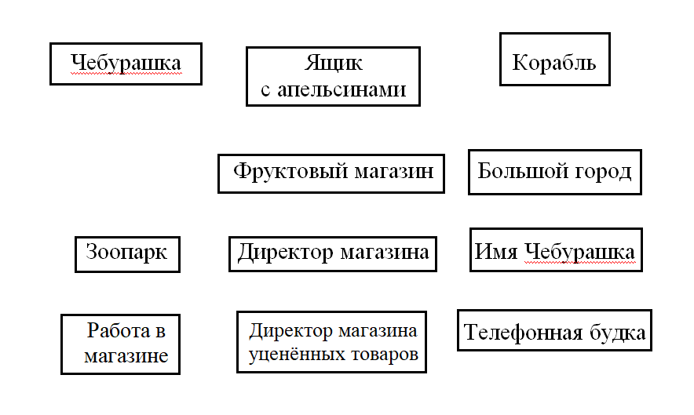  (Проверка по слайду) | Выполняют работу в парах.  Проверка работы по образцу | П:выполнение действий по алгоритму  П: самостоятельное создание способов решения проблем творческого характера  Р: коррекция изделий, волевая
VII.Включение в систему знаний  М: словесный (беседа) | 3 мин | – Почему Чебурашке некому было звонить?  – Как думаете, как живется без друзей? Почему?  – Нашел ли друзей Чебурашка?  – Какие пословицы о дружбе вы знаете?  - Друг за друга держаться – ничего не бояться.  - Друг познается в беде.  - Человек без друзей, что дерево без корней.  - Без друга в жизни туго.  - Без друга на сердце вьюга.  - Человек без друга – что земля без воды.  – Какие из них больше всего подходят к прочитанной сказке? Объясните их смысл.  – Дружбой надо дорожить и всегда помнить слова ещё одного замечательного героя кота Леопольда.  Ребята, давайте жить дружно! – Только у добрых людей бывает много друзей. | - У него не было друзей  - Плохо | П: осознанное произвольное построение речевого высказывания  Р: контроль цели  К: выражение своих мыслей с достаточной полнотой и точностью
VIII.Итог урока. Рефлексия деятельности  М: словесный (анализ) | 3 мин | - С творчеством какого писателя познакомились?  – Назовите основную мысль произведения. О чём хотел сказать Э.Н. Успенский?  - Какую цель мы ставили в начале урока?  Достигли мы этой цели?  – Если вы захотите больше узнать о Чебурашке и его друзьях, возьмите книгу в библиотеке и прочитайте ее дома.  - Какое домашнее задание вы бы задали себе сами?/  Общее задание  1. Читать стр. 137 - 142.  2. По желанию нарисовать иллюстрацию к отрывку.  1 группа – приготовить краткий пересказ отрывка.  2 группа – чтение отрывка к иллюстрации по ролям. | Трудно жить одному. Хорошо, когда рядом есть верные друзья. | Р: самоанализ, самооценка

Физкультминутка
Раз - мы встали, распрямились.
Два – согнулись, наклонились.
Три – руками три хлопка.
А четыре – под бока.
Пять – руками помахать.
Шесть – на место сесть опять

